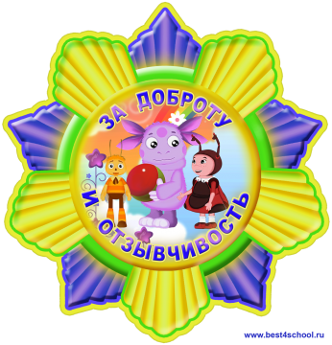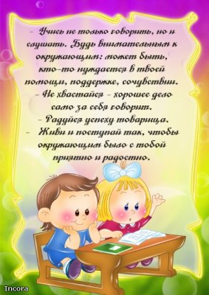

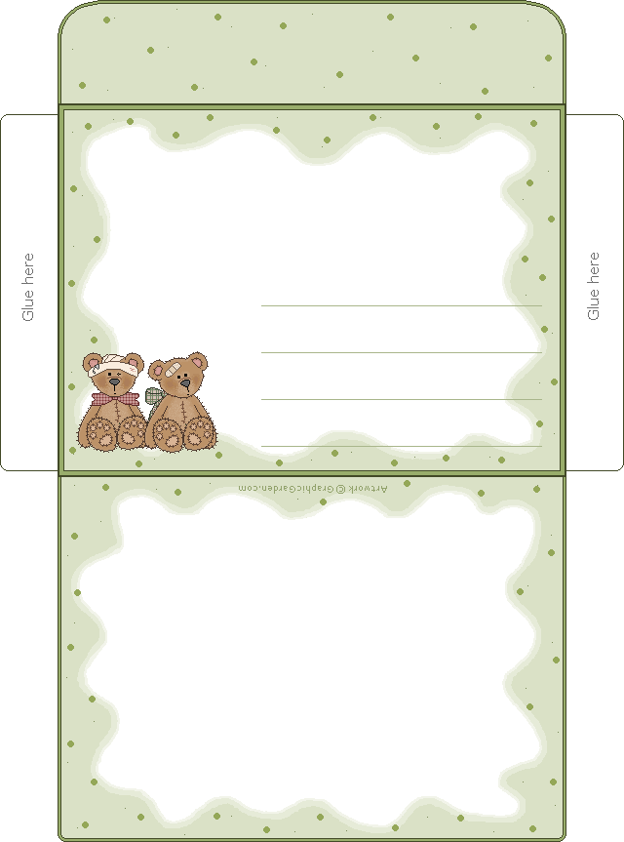

МБОУ «Петуховская СОШ №2» - филиал «Зотинская СОШ»

Выполнила Трушкина С.А.

**«Доброте нужно учить с детства»**

Родительское собрание